

**Sigdal kommune**

Tilstandsrapport for grunnskolen Sigdal 2013

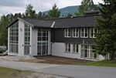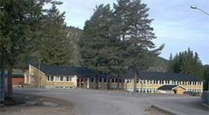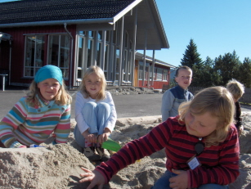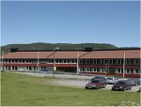

Torsdag 7. november, 201



**Innhold**

1. Sammendrag 3

2. Hovedområder og indikatorer 5

2.1.1. Lærertetthet 5

2.1.2. Antall elever og lærerårsverk 6

2.2. Læringsmiljø 7

2.2.1. Trivsel med lærerne 7

2.2.2. Mobbing på skolen 7

2.2.3. Mestring 10

2.2.4. Faglig utfordring 11

2.3. Resultater 12

2.3.1. Nasjonale prøver lesing 5. trinn 12

2.3.2. Nasjonale prøver lesing ungd. trinn 13

2.3.3. Nasjonale prøver regning 5. trinn 15

2.3.4. Nasjonale prøver regning ungd. trinn 16

2.3.5. Nasjonale prøver engelsk 5. trinn 18

2.3.6. Nasjonale prøver engelsk ungd. trinn 19

2.3.7. Karakterer - matematikk, norsk og engelsk 21

2.3.8. Grunnskolepoeng 23

2.4. Gjennomføring 24

2.4.1. Overgangen fra grunnskole til VGO 24

3. System for oppfølging (internkontroll) 24

4. Konklusjon 25

# Sammendrag

Tilstandsrapporten viser at det har vært en reell ressursnedgang i Sigdalskolen de siste årene. Skolene tilbakemelder i sine vurderinger at det er krevende å opprettholde kvalitet i grunnskolen med dagens ressurstilgang.

Tilstandsrapporten viser at med unntak av lesing på 8. trinn, ligger de øvrige resultatene på nasjonale prøver i Sigdalsskolen lavere enn for Buskerud og i landet for øvrig inneværende år. Resultatene er imidlertid varierende for de enkelte skolene. Ser man på resultatene for ett år om gangen, er det klart en faktor at ulike elevkull kan gi store utslag i en liten kommune. Dersom man følger resultatene over tid, vil man imidlertid kunne si noe om tendenser i materialet. Tendensen viser at det er en trend at resultatene for Sigdal når det gjelder de nasjonale prøvene har gått ned de siste årene. Svake resultater kan henge sammen med at det de siste årene har vært vanskelige driftsrammer i skolene. Manglende ressurser til vikarer har blant annet ført til mye ad-hoc omorganisering av undervisning, og mye av ledelsesressursen har blitt benyttet til å håndtere vikarsituasjonen. I tillegg ligger det en faktor implisitt i de nasjonale prøvene som vil tilstrebe en fast normalfordeling av resultatene. Det betyr at normen for prøvene justeres etter hvordan skolene samlet sett klarer å ivareta opplæring i de grunnleggende ferdighetene lesing og regning samt kompetansemålene for engelsk. Skolene har i sine skoleseminar våren 2013 drøftet hva som kan ligge i disse resultatene, og selv kommet frem til tiltak for å forbedre undervisningen. For ungdomstrinnet har man lagt vekt på tydelig og systematisk oppfølging av elevenes læringsutbytte. Ved barnetrinnet har man tilrettelagt for økt kompetanse knyttet til det å arbeide med tydelige mål og kriterier for underviningen med tilbakemeldinger til elevene om hvordan de kan utvikle egen kompetanse mot målene.  
   
Våren 2013 ble det gjennomført eksamen i engelsk for alle elevene i Sigdal. Resultater fra avgangsprøven viser at elevene ved Sigdal ungdomsskole skårer lavere enn elever i Buskerud og i landet for øvrig. Det er imidlertid signifikant samsvar mellom eksamenskarakteren og standpunktkarakter i faget selv om det var lavere eksamenskarakter enn standpunkt i faget. Det kan være et utslag av at man måler resultater i et lite utvalg, men det kan også vise at elevene ved vurderingen i faget gjennom året viser en høyere kompetanse enn hva de får frem på den delen som blir etterprøvd ved eksamen. Det kan også bety at vurderingen gjennom året ikke er lik normen for vurdering til eksamen.  
   
Grunnskolepoeng utgjør elevens samlede resultater. Elever fra Sigdal skårer noe lavere på grunnskolepoengene enn elever fra Buskerud og landet for øvrig. Det kan påvirke grunnskolepoengene at skolene har ulikt ”sprik” mellom standpunkt karakterer og eksamenskarakterer. En skole som har en vurderingspraksis der det gis høye standpunktkarakterer som ikke står i samsvar med elevens faktiske kompetanse målt ved eksamen, vil eksempelvis få høyere skår på grunnskolepoeng.  
   
På grunn av omlegging av tidspunkt for å gjennomføre elevundersøkelsen, vil resultatene fra elevene på 7. og 10. trinn i 2012-2013 først foreligge ved neste rapportering. Skolene har imidlertid innhentet opplysninger om læringsmiljøet gjennom andre tilsvarende undersøkelser for dette skoleåret. På barnetrinnet har de benyttet data fra LP undersøkelsen. Dette er en undersøkelse som ble gjennomført før man iverksatte LP (Læringsmiljø og pedagogisk analyse) som et verktøy for lærersamarbeid knyttet til utvikling av læringsmiljøet.  Elevene gjennomførte undersøkelsen to år etter innføring av LP arbeidet, og de ga positive tilbakemeldinger. Ved ungdomstrinnet har de benyttet en egenutviklet arbeidsmiljøundersøkelse for elevene. Også denne undersøkelsen viser positive tilbakemeldinger på skolemiljøet. Ser man resultater over de to foregående skoleårene viser dette også at elevene tilbakemelder om et godt læringsmiljø. To faktorer er imidlertid trukket frem som forbedringsområder. Det er Tydeligere læringsmål og vurdering og felles regelhåndtering ved skolene. Dette er forhold som skolene har arbeidet med målrettet forbedringstiltak. Ved barnetrinnet er det utarbeidet en egen sosial læreplan med tydelige mål for utvikling av elevenes sosiale kompetanse. Denne benyttes ved alle barneskolene skoleåret 2013-2014. Ved ungdomstrinnet har de en utviklingplan for 2013-2014 med tydelige mål for å utvikle ulike relasjoner i skolemiljøet. I tillegg deltar barnetrinnet i det nasjonale prosjektet Vurdering for læring, som nettopp setter fokus på tydelige læringsmål og vurdering for elevene.  
   
Det er imidlertid fortsatt noen elever som tilbakemelder at de opplever å bli utsatt for krenkende ord eller handlinger som mobbing. Disse elevene blir forsøkt identifisert og skolen handler i forhold til §9 A i Opplæringsloven.Skolens system for forebygging, avdekking og handling i slike saker ble vinteren 2012-13 gjennomgått i tilsyn med Fylkesmannen med gode resultater. Det var spesielt avvik i forhold til å sikre miljøet på skolebussen. Det ble i den forbindelse satt inn økt busskapasitet og busser med setebelter fra høsten 2013. Videre har både skolen og foreldrene fulgt nøye med på dette i ettertid.  
Voksnes rettigheter etter Opplæringsloven § 4-A ivaretas ved tilbud i voksenopplæringen i Modum. For skoleåret 2012-2013 har det ikke vært gjennomført slik opplæring. Det at det er lite behov for slik opplæring kan skyldes at det er en høy terskel for innbyggere å ta fatt på et utdanningsforløp i voksen alder, samt at det er relativ lav arbeidsledighet. Når det gjelder spesialundervisning for voksne gis denne i Sigdal. Opplæringen har imidlertid vært redusert de siste årene etter at det ble krevd sakkyndig vurdering og enkeltvedtak før oppstart av opplæring.  
   
Når det gjelder spesialundervisningen i Sigdalsskolen viser for skoleåret 2012-2013 at det er i overkant 7 prosent av elevene som har enkeltvedtak som gir rett til spesialundervisning.  Dette ligger lavere enn andre kommuner, og kan være et utslag av at skolene i større grad klarer å gi en tilpasset opplæring innenfor ordinært undervisningstilbud. Dette kan være en naturlig følge av at det gis opplæring i mindre grupper og dermed er lettere å tilrettelegge undervisningen for elevenes ulike behov.  
   
I  Den gode skole 2012-2016 er det nedfelt et mål om at alle elevene i Sigdal skal komme inn på første valget sitt til videregående skole. For avgangselevene i 2013 var det 83 prosent av elevene som kom inn på førstevalget i videregående skole. Alle elevene fikk tilbud om skoleplass i videregående opplæring. Når det gjelder gjennomføring av videregående skole har 85,7 prosent av elevene som gikk ut i 2012 fullført vg1. Dette kan vurderes som et godt resultat.  
   
Internkontrollen viser at Opplæringslovens bestemmelser er ivaretatt i Sigdalsskolen, men at det kan være aktuelt å se nærmere på utøvelse av noen bestemmelser i lovverket for vurderingsforskriften.  
   
Det er også viktig å merke seg at utvalget som kostnadsberegnet ulike modeller for skolestruktur i Sigdal kunne legge frem beregninger som viser at ressurstilgangen for grunnskolen i Sigdal ligger under målsetting som er vedtatt av kommunestyret 22.03.2012 i Den gode skole. Dette er forhold som skolesjef vil bli tatt med i videre budsjett behandling.  
   
 

# Hovedområder og indikatorer

### Lærertetthet

**Lærertetthet 1.-7. trinn**

Indikatoren viser gjennomsnittlig lærertetthet på 1.- 7. trinn ned på skolenivå. Lærertetthet beregnes med utgangspunkt i forholdet mellom elevtimer og lærertimer, og gir informasjon om størrelsen på undervisningsgruppen. Indikatoren inkluderer timer til spesialundervisning og til andre lærertimer som tildeles på grunnlag av individuelle elevrettigheter.

**Lærertetthet 8.-10. trinn**

Indikatoren viser gjennomsnittlig lærertetthet på 8.-10. trinn ned på skolenivå. Lærertetthet beregnes med utgangspunkt i forholdet mellom elevtimer og lærertimer, og gir informasjon om størrelsen på undervisningsgruppen. Indikatoren inkluderer timer til spesialundervisning og til andre lærertimer som tildeles på grunnlag av individuelle elevrettigheter

|  |
| --- |
| **Lokale mål – Den gode skole 2012-2016**  ***"Sigdalsskolen har tilstrekkelig med ressurser". Tegn på god praksis er: Det er en grunnbemanning på hver skole tilsvarende en lærer pr time pr klasse. Det bør ikke være mere enn 15 elever i en el praktiske fag. Skolene tilføres en tilstrekkelig timeressurs til å ivareta elever med helt spesielle behov. Det bør være en vikarressurs på skolene.*** |

Sigdal kommune skoleeier | Sammenlignet geografiskOffentlig | Alle | Begge kjønn | Periode 2012-13 | Grunnskole

|  |  |  |  |  |  |
| --- | --- | --- | --- | --- | --- |
|  | Indikator og nøkkeltall | Sigdal kommune skoleeier | Kommunegruppe 02 | Buskerud fylke | Nasjonalt |
|  | Lærertetthet 1.-7. trinn | 12,7 | 11,2 | 13,5 | 13,1 |
|  | Lærertetthet 8.-10. trinn | 14,7 | 12,5 | 15,1 | 14,6 |

Sigdal kommune skoleeier, Grunnskole, 2012-2013

**Vurdering**

Lærertettheten på barnetrinnet har ligget stabilt etter 2008-2009 da man fikk en satsing på tidlig innsats i skolen. På undomstrinnet har antall elever pr lærer gått opp fra samme tidspunkt. Sigdal ungdomsskole ligger i skoleåret 2012-2013 på en lærertetthet som er i samsvar med nasjonalt nivå, men skolen liger høyere enn kommuner vi kan sammenligne oss med.

### Antall elever og lærerårsverk

Antall elever:

Indikatoren opplyser om tallet på elever som er registrert ved grunnskoler per 1. oktober det aktuelle skoleåret. Indikatoren omfatter barn og unge som etter opplæringsloven § 2-1 har rett og plikt til grunnskoleopplæring, og som får denne opplæringen ved en grunnskole. Tallene omfatter ikke voksne elever som får grunnskoleopplæring.

Årsverk for undervisningspersonale:

Indikatoren viser sum årsverk for undervisningspersonalet. Summen inkluderer beregnede årsverk til undervisning og beregnede årsverk til annet enn undervisning.

Årsverkene er beregnet ved å dividere årstimer på årsrammen. Det er benyttet 741 timer på barnetrinnet og 656 timer på ungdomstrinnet.

I denne indikatoren inngår følgende delskår: Årsverk til undervisning.

**Lokale mål – Den gode skole 2012-2016**

|  |
| --- |
| ***"Sigdalsskolen har tilstrekkelig med ressurser" Tegn på god praksis skal være at: Alle medarbeiderne i skolen har hensiktsmessig fagutdannelse. Det bør være en grunnbemanning på hver skole tilsvarende en lærer pr time pr klasse. Det bør ikke være mere enn 15 elever i en del praktiske fag. Det bør være en vikarressurs på skolen*** |

Sigdal kommune skoleeier | Fordelt på periode  
Offentlig | Alle | Begge kjønn | Grunnskole

|  |  |  |  |  |  |  |
| --- | --- | --- | --- | --- | --- | --- |
|  | Indikator og nøkkeltall | 2008-09 | 2009-10 | 2010-11 | 2011-12 | 2012-13 |
|  | Talet på elevar | 431 | 433 | 429 | 421 | 433 |
|  | [» Årsverk for undervisningspersonale](http://skoleporten.udir.no/?enhetsid=964962766&UC=Kvalitetsrapport%2fKvalitetsrapportListe&indikator=185#rapport) | 40,2 | 40,5 | 40,0 | 37,5 | 39,0 |

Sigdal kommune skoleeier, Grunnskole

**Vurdering**

Elevtallet i Sigdalsskolen har variert rundt 430 elever de siste årene. I befolkningsprognosene fra SSB varierer elevtallet i Sigdalsskolen mellom 398 og 437 de neste 20 årene beregnet ut fra middel nasjonal vekst. I tallene er både fødselstall, innvandring og forventet tilflytting tatt med. En slik utvikling vil trolig få betydning for elevtallet både ved den enkelte skole, og i den enkelte klasse. I dag varierer trinnstørelser fra ca 7-20 elever på barnetrinnet.    
Elevtallet vil kunne endre seg dersom det blir befolkningsøkning i skolekretsene som følge av økt boligbygging.    
Med dagens skolestruktur har Sigdal kapasitet på ca 150 elever pr. skole.   
  
Antall årsverk varierer noe på bakgrunn av ressurser til elever som kommer inn fra andre kommuner med egne ressurser. Det har imidlertid vært en innsparing av "lærertimer" siden 2010 som gir seg utslag i nedgangen.Det betyr at ressursrammen til skolen ikke har vært i samsvar med Den gode skole i 2013i forhold til antall lærere eller mulighet for å sette inn vikarressurs i arbeidsgiverperioden. Dette er forhold som har vært utfordrene for skolene å håndtere, og som er tatt opp i dialog med skoleeier.  
Skolene i Sigdal har faglært personell med unntak av noen barne og ungdomsarbeidere som ikke har utdannelse utover videregående skole.

## Læringsmiljø

**Om Læringsmiljø**

Alle elever og lærlinger skal inkluderes og oppleve mestring. Skoleeiere og skoleledere er pålagt å gjennomføre Elevundersøkelsen for elever på 7. og 10. trinn og Vg1. Et utvalg av spørsmålene i Elevundersøkelsen er satt sammen til indekser som ligger i Skoleporten. Resultatene fra Elevundersøkelsen vises i en egen rapportportal.

### Trivsel med lærerne

Indeksen viser elevenes trivsel med lærerne knyttet til fag og i hvilken grad elevene opplever at lærerne er hyggelige.

Skala: 1-5. Høy verdi betyr positivt resultat.

|  |
| --- |
| **Lokale mål – Den gode skole 2012-2016**  ***"Alle elever opplever et trygt og inkluderende miljø på skolen og på skoleveien" Tegn på god praksis er: Elever opplever omsorg og annerkjennelse og ros av positive voksne. Elevene opplever klassetilhørighet i et godt klassemiljø.*** |

**Vurdering**

På grunn av endringer i tidspunkt for gjennomføring av elevundersøkelsen, vil resultater for 2013 foreligge på høsten. Det ble derfor sammeholdt andre undersøkelser for å få frem tilbakemeldinger fra elevgruppen skoleåret 2012- 2013.Ved SUS viser elevenes arbeidsmiljøundersøkels at det har vært en svak nedgang når de beskriver sitt forhold til lærerne.SUS har ikke sett noen forklaring på endringen, men har i neste års utviklingsplan lagt vekt på tiltak for å arbeide med relasjoner internt ved skolen både mellom elevene og mellom lærere og elever.  
Ved barnetrinnet har de lagt til grunn en undersøkelse som er gjennomført i tilknytning til LP prosjektet (Læringsmiljø og analyse). Tilbakemeldingene på denne undersøkelsen er at det er høy trivsel med lærerne ved Nerstad skole og Prestfoss skole. Undersøkelsen ved Eggedal hadde for lav svarprosent til å kunne si noe signifikant om elevenes opplevelse av trivselen med lærerne. Ser man på elevundersøkelsen de to forigående skoleårene, viser det positive tilbakemeldinger fra elevene mht. trivsel med lærerne.

### Mobbing på skolen

Indikatoren viser andelen elever som oppgir at de har blitt mobbet de siste månedene.

Skala: 1-5. Lav verdi betyr liten forekomst av mobbing.

**Lokale mål – Den gode skole 2012-2016**

|  |
| --- |
| ***"Alle elever opplever et trygt og inkluderende miljø på skolen og på skoleveien" Tegn på god praksis er: Elevene gir tilbakemeldinger i elevundersøkelsen som viser at de ikke opplever mobbing på skolen.*** |

Sigdal kommune skoleeier | Sammenlignet geografisk | Fordelt på periode  
Offentlig | Trinn 7 | Begge kjønn | Grunnskole

Illustrasjonen er hentet fra Skoleporten

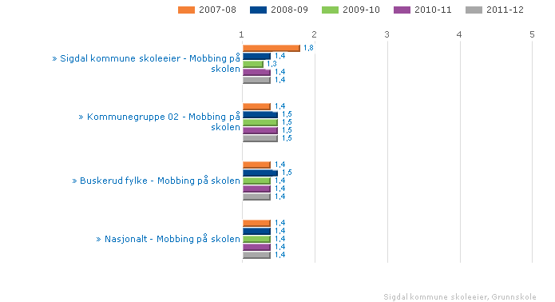

**Vurdering**

På grunn av at elevundersøkelsen gjennomføres på høsten i 2013, og det ikke foreligger tall fra elevgruppa våren 2013 bygger informasjonen på ungdomsskolens arbeidsmiljøundersøkelse fra elevene og LP undersøkelsen fra Prestfoss og Nerstad skole. Eggedal skole har for lavt deltakelse i denne undersøkelsen til at det gir mening i å benytte resultatene.  
  
Tilbakemeldinger fra elevene viser at det desverre fortsatt forekommer mobbing ved skolene i Sigdal. Selv om man har en såkalt null toleranse i Den gode skole, er det muligens noe ambisiøst å tenke seg at alle elevene vil svare nektende på at de opplever å ha blitt mobbet eller trakasert. Desverre opplever unge slik atferd i miljøet sitt fra tid til annen.   I skoleåret 2012-13 har kommunen hatt tilsyn fra Fylkesmannen for å se om kommunen følger lovverket mht. å sikre elevenes psykososiale arbeidsmiljø. Dette har resultert i at alle rutiner som skolene har for å forebygge, avdekke og håndtere mobbing er gjennomgått ved den enkelte skole og mindre avvik i rutinene er lukket.  
  
Skolene arbeider fortsatt etter LP metodikken sammen med skoler i Midtfylket med faste kollegagrupper på skolen, nettverk og tilbud om fagdager. Dette for kontinuerlig å ha fokus på skolens læringsmiljø of for at personalet skal utvikle egen praksis mht. relevante  tiltak.I tillegg har SUS iverksatt tiltak i utviklingsplanen for 2013-2014 for å bedre relasjoner i skolen med spesiellt vekt på språkbruk.Sigdal kommune er også forpliktet til programmet MOT som også bidrar til utvikling av relasjoner. Foreløpig er progammet konsentrert om arbeid i ungdomsmiljøet, men med ambisjoner til å få dette også inn i barnetrinnet.

Faglig veiledning

Indeksen viser i hvilken grad elevene føler at de får god veiledning. Denne indeksen inkluderer i hvor stor grad de får vite hvordan de kan forbedre seg, og hvilke krav som stilles til det faglige arbeidet.

Skala: 1-5. Høy verdi betyr positivt resultat.

**Lokale mål – Den gode skole 2012-2016**

|  |
| --- |
| ***Den gode skole sier "Elevene opplever mestring og har positiv faglig utvikling" Tegn på god praksis: Elevene har god forståelse av hva som er læringsmål for undervisningen. Elevene opplever å få klare og tydelige tilbakemeldinger i læringsarbeidet. Elevene opplever en god dialog med lærer om læringsarbeidet.*** |

Sigdal kommune skoleeier | Sammenlignet geografiskOffentlig | Trinn 7 | Begge kjønn | Periode 2010-11 | Grunnskole

Illustrasjonen er hentet fra Skoleporten

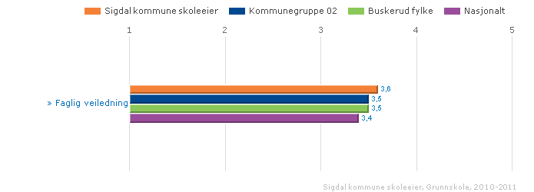

Sigdal kommune skoleeier | Sammenlignet geografiskOffentlig | Trinn 10 | Begge kjønn | Periode 2010-11 | Grunnskole

Illustrasjonen er hentet fra Skoleporten

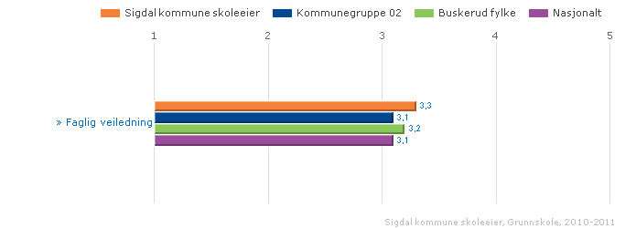

**Vurdering**

Tallene i grafene viser resultater fra 2011-2012. Kommentarene bygger på skolenes egne tilstandsrapporter og dialogmøter ved skolene høsten 2013.Tidligere undersøkelser viser at det er nettopp på læringsmål, faglig vurdering og faglig veiledning elevene rapporterer at ikke er tilstrekkelig oppfulgt ved skolene.  
  
Skolene er kommet ulikt i arbeidet med å ha tydelige mål for undervisningen  knyttet til de nasjonale kompetansemålene i læreplanen. Det er fortsatt bare i fagene  norsk, engelsk og matematikk hvor alle skolene har utformet slike mål for læringsarbeidet. Når det gjelder oppfølging av de grunnleggende ferdighetene lesing, skriving, muntlig fremstilling, regning og IKT er det utarbeidet lokale læreplaner i lesing og IKT som følges opp i skolens undervisning. Barnetrinnet har for skoleåret 2013-2014 valgt å ta del i det nasjonale prosjektet "Vurdering for læring" for å videreutvikle arbeidet med å tydeliggjøre mål og kriterier for undervisningen. Dette for å sikre at læringsmålene for undervisningen er knyttet til den nasjonale læreplanen i alle fag, og for at det skal utvikles gode systemer for å kunne gi elevene tilbakemelding om sin kompetanse i forhold til målene.  
  
Ved ungdomstrinnet har man de siste årene valgt å fokusere på at elevene skal kjenne kompetanse og læringsmål i fagene godt, både i forhold til hver undervisningsperiode og underveis i timene. Elevene har i sin arbeidsmiljøundersøkelse uttrykt at de har stort utbytte av at lærern forklarer hva de skal lære begynnelsn av timen (66%) og i en periode/uke (53,3 %).  57,8 % av elevene oppfatter at læreren gjennomgår hva som skal læres i begynnelsen av timen mens 35,6 % oppfatter at læreren gjennomgår det som skal læres i forkant av en periode/uke. Til tross for at det ved ungdomsskolen har vært fokus på vurdering i tråd med kompetansemålene de siste årene, er dette fortsatt et tiltak i skolens utviklingsplan i 2013-2014. Målet er å bedre elevenes læringsutbytte og utholdenhet i læringsarbeidet.

### Mestring

Indeksen viser elevenes opplevelse av mestring i forbindelse med undervisning, lekser og arbeid på skolen.

Skala: 1-5. Høy verdi betyr positivt resultat.

**Lokale mål – Den gode skole 2012-2016**

|  |
| --- |
| ***" Elevene opplever mestring og har positiv faglig utvikling" Tegn på god praksis: Elever opplever lærere som formidler fag variert, og med praktiske aktiviteter Elevene opplever at de får undervisning som er tilpasset sitt faglige nivå****.* |

Sigdal kommune skoleeier | Sammenlignet geografisk | Fordelt på periode  
Offentlig | **Trinn 7** | Begge kjønn | Grunnskole

|  |  |  |  |  |  |  |
| --- | --- | --- | --- | --- | --- | --- |
|  | Indikator og nøkkeltall | 2007-08 | 2008-09 | 2009-10 | 2010-11 | 2011-12 |
|  | [» Mestring - Sigdal kommune skoleeier](http://skoleporten.udir.no/personlig/diagramvisning.aspx?enhetsid=964962766&skoletype=0&sammenstilling=4&trinn=7&periode=2011-2012&kjonn=A&orgAggr=O&sammensattindikator=True&fordeling=2&indikatorsettinstansid=451a885a-c148-45e2-9fb1-c7972f8c0441&kvalitetsrapportvisningsid=04e3d7c0-69a8-41e6-aa34-004bf066a160&rapporturl=%2fpersonlig%2fdiagramvisning.aspx&rapporttype=K&uc=kvalitetsrapport%2fvurderindikatorsett&husksistevisning=1&visningid=04e3d7c0-69a8-41e6-aa34-004bf066a160&indikator=125#rapport) |  |  | 3,9 | 4,0 | 3,9 |
|  | [» Mestring - Kommunegruppe 02](http://skoleporten.udir.no/personlig/diagramvisning.aspx?enhetsid=964962766&skoletype=0&sammenstilling=4&trinn=7&periode=2011-2012&kjonn=A&orgAggr=O&sammensattindikator=True&fordeling=2&indikatorsettinstansid=451a885a-c148-45e2-9fb1-c7972f8c0441&kvalitetsrapportvisningsid=04e3d7c0-69a8-41e6-aa34-004bf066a160&rapporturl=%2fpersonlig%2fdiagramvisning.aspx&rapporttype=K&uc=kvalitetsrapport%2fvurderindikatorsett&husksistevisning=1&visningid=04e3d7c0-69a8-41e6-aa34-004bf066a160&indikator=125#rapport) |  |  | 3,8 | 3,9 | 3,8 |
|  | [» Mestring - Buskerud fylke](http://skoleporten.udir.no/personlig/diagramvisning.aspx?enhetsid=964962766&skoletype=0&sammenstilling=4&trinn=7&periode=2011-2012&kjonn=A&orgAggr=O&sammensattindikator=True&fordeling=2&indikatorsettinstansid=451a885a-c148-45e2-9fb1-c7972f8c0441&kvalitetsrapportvisningsid=04e3d7c0-69a8-41e6-aa34-004bf066a160&rapporturl=%2fpersonlig%2fdiagramvisning.aspx&rapporttype=K&uc=kvalitetsrapport%2fvurderindikatorsett&husksistevisning=1&visningid=04e3d7c0-69a8-41e6-aa34-004bf066a160&indikator=125#rapport) |  |  | 3,9 | 3,9 | 3,9 |
|  | [» Mestring - Nasjonalt](http://skoleporten.udir.no/personlig/diagramvisning.aspx?enhetsid=964962766&skoletype=0&sammenstilling=4&trinn=7&periode=2011-2012&kjonn=A&orgAggr=O&sammensattindikator=True&fordeling=2&indikatorsettinstansid=451a885a-c148-45e2-9fb1-c7972f8c0441&kvalitetsrapportvisningsid=04e3d7c0-69a8-41e6-aa34-004bf066a160&rapporturl=%2fpersonlig%2fdiagramvisning.aspx&rapporttype=K&uc=kvalitetsrapport%2fvurderindikatorsett&husksistevisning=1&visningid=04e3d7c0-69a8-41e6-aa34-004bf066a160&indikator=125#rapport) |  |  | 3,9 | 3,9 | 3,9 |

Sigdal kommune skoleeier | Sammenlignet geografisk | Fordelt på periode  
Offentlig | **Trinn 10** | Begge kjønn | Grunnskole

|  |  |  |  |  |  |  |
| --- | --- | --- | --- | --- | --- | --- |
|  | Indikator og nøkkeltall | 2007-08 | 2008-09 | 2009-10 | 2010-11 | 2011-12 |
|  | [» Mestring - Sigdal kommune skoleeier](http://skoleporten.udir.no/personlig/diagramvisning.aspx?enhetsid=964962766&skoletype=0&sammenstilling=4&trinn=10&periode=2011-2012&kjonn=A&orgAggr=O&sammensattindikator=True&fordeling=2&indikatorsettinstansid=451a885a-c148-45e2-9fb1-c7972f8c0441&kvalitetsrapportvisningsid=8433930a-1ae7-43f8-bc12-64db99b42190&rapporturl=%2fpersonlig%2fdiagramvisning.aspx&rapporttype=K&uc=kvalitetsrapport%2fvurderindikatorsett&husksistevisning=1&visningid=8433930a-1ae7-43f8-bc12-64db99b42190&indikator=125#rapport) |  |  | 3,8 | 3,7 | 3,9 |
|  | [» Mestring - Kommunegruppe 02](http://skoleporten.udir.no/personlig/diagramvisning.aspx?enhetsid=964962766&skoletype=0&sammenstilling=4&trinn=10&periode=2011-2012&kjonn=A&orgAggr=O&sammensattindikator=True&fordeling=2&indikatorsettinstansid=451a885a-c148-45e2-9fb1-c7972f8c0441&kvalitetsrapportvisningsid=8433930a-1ae7-43f8-bc12-64db99b42190&rapporturl=%2fpersonlig%2fdiagramvisning.aspx&rapporttype=K&uc=kvalitetsrapport%2fvurderindikatorsett&husksistevisning=1&visningid=8433930a-1ae7-43f8-bc12-64db99b42190&indikator=125#rapport) |  |  | 3,8 | 3,8 | 3,8 |
|  | [» Mestring - Buskerud fylke](http://skoleporten.udir.no/personlig/diagramvisning.aspx?enhetsid=964962766&skoletype=0&sammenstilling=4&trinn=10&periode=2011-2012&kjonn=A&orgAggr=O&sammensattindikator=True&fordeling=2&indikatorsettinstansid=451a885a-c148-45e2-9fb1-c7972f8c0441&kvalitetsrapportvisningsid=8433930a-1ae7-43f8-bc12-64db99b42190&rapporturl=%2fpersonlig%2fdiagramvisning.aspx&rapporttype=K&uc=kvalitetsrapport%2fvurderindikatorsett&husksistevisning=1&visningid=8433930a-1ae7-43f8-bc12-64db99b42190&indikator=125#rapport) |  |  | 3,8 | 3,8 | 3,8 |
|  | [» Mestring - Nasjonalt](http://skoleporten.udir.no/personlig/diagramvisning.aspx?enhetsid=964962766&skoletype=0&sammenstilling=4&trinn=10&periode=2011-2012&kjonn=A&orgAggr=O&sammensattindikator=True&fordeling=2&indikatorsettinstansid=451a885a-c148-45e2-9fb1-c7972f8c0441&kvalitetsrapportvisningsid=8433930a-1ae7-43f8-bc12-64db99b42190&rapporturl=%2fpersonlig%2fdiagramvisning.aspx&rapporttype=K&uc=kvalitetsrapport%2fvurderindikatorsett&husksistevisning=1&visningid=8433930a-1ae7-43f8-bc12-64db99b42190&indikator=125#rapport) |  |  | 3,8 | 3,8 | 3,8 |

Sigdal kommune skoleeier, Grunnskole

**Vurdering**

Grafene som er tatt med er hentet fra elevundersøkelsen i 2011-2012. kommentarene er hentet fra LP (Læringsmiljø og analyse undersøkelsen ved barnetrinnet) og arbeidsmiljøundersøkelsen ved SUS. Mestring blir i LP undersøkelsen koblet opp mot elevens opplevelse av å få en tilpasset opplæring.  
  
Ved både Nerstad skole og Prestfoss skole svarer flere elever enn tidligere at de forstår hva lærerne sier og mener i undervisningen. Dette tolker skolene til at lærerne i større grad lykkes i å nå de fleste elevene i undervisningen. For Eggedal foreligger det ikke tilbakemeldinger fra elevene. SUS har i sin arbeidsmiljøundersøkelsen ikke kommentert området basert på informasjon inneværende år.  
  
Ved ungdomstrinnet er det for 2013-2014 lagt vekt på kompetanseutvikling for å styrke praksisnær metodikk i grunnleggende ferdigheter som lesing, skriving og regning. Ved å benytte mere praksisnær metodikk som gir utfordring til alle elevene vil de elevene som er mere praktisk orienterte også kunne oppnå mestring i læringsarbeidet. 

### Faglig utfordring

Indeksen viser elevenes opplevelse av faglige utfordringer i skolearbeidet.

Skala: 1-5. Høy verdi betyr positivt resultat.

**Lokale mål – Den gode skole 2012-2016**

|  |
| --- |
| ***" Eleven opplever mestring og har positiv faglig utvikling" Tegn på god praksis: Elevene opplever lærere som inspirerer til læring****.* |

Sigdal kommune skoleeier | Sammenlignet geografisk  
Offentlig | **Trinn 7** | Begge kjønn | Periode 2011-12 | Grunnskole

|  |  |  |  |  |  |
| --- | --- | --- | --- | --- | --- |
|  | Indikator og nøkkeltall | Sigdal kommune skoleeier | Kommunegruppe 02 | Buskerud fylke | Nasjonalt |
|  | [» Faglig utfordring](http://skoleporten.udir.no/personlig/diagramvisning.aspx?enhetsid=964962766&skoletype=0&sammenstilling=4&trinn=7&periode=2011-2012&orgAggr=O&sammensattindikator=True&fordeling=0&indikatorsettinstansid=b9560ef8-baac-404f-b853-91fa8727d9f6&kvalitetsrapportvisningsid=4bcd09be-ccf5-4712-8891-ed8f114c7fd8&rapporturl=%2fpersonlig%2fdiagramvisning.aspx&rapporttype=K&uc=kvalitetsrapport%2fvurderindikatorsett&husksistevisning=1&visningid=4bcd09be-ccf5-4712-8891-ed8f114c7fd8&indikator=261#rapport) | 4,3 | 4,0 | 4,1 | 4,0 |

Sigdal kommune skoleeier, Grunnskole, 2011-2012

Sigdal kommune skoleeier | Sammenlignet geografisk | Fordelt på periode  
Offentlig | **Trinn 10** | Begge kjønn | Grunnskole

|  |  |  |  |  |  |  |
| --- | --- | --- | --- | --- | --- | --- |
|  | Indikator og nøkkeltall | 2007-08 | 2008-09 | 2009-10 | 2010-11 | 2011-12 |
|  | [» Faglig utfordring - Sigdal kommune skoleeier](http://skoleporten.udir.no/personlig/diagramvisning.aspx?enhetsid=964962766&skoletype=0&sammenstilling=4&trinn=10&periode=2011-2012&kjonn=A&orgAggr=O&sammensattindikator=True&fordeling=2&indikatorsettinstansid=b9560ef8-baac-404f-b853-91fa8727d9f6&kvalitetsrapportvisningsid=45e95299-3509-4ca6-955b-57cb4ade1528&rapporturl=%2fpersonlig%2fdiagramvisning.aspx&rapporttype=K&uc=kvalitetsrapport%2fvurderindikatorsett&husksistevisning=1&visningid=45e95299-3509-4ca6-955b-57cb4ade1528&indikator=261#rapport) |  |  | 4,3 | 4,1 | 4,3 |
|  | [» Faglig utfordring - Kommunegruppe 02](http://skoleporten.udir.no/personlig/diagramvisning.aspx?enhetsid=964962766&skoletype=0&sammenstilling=4&trinn=10&periode=2011-2012&kjonn=A&orgAggr=O&sammensattindikator=True&fordeling=2&indikatorsettinstansid=b9560ef8-baac-404f-b853-91fa8727d9f6&kvalitetsrapportvisningsid=45e95299-3509-4ca6-955b-57cb4ade1528&rapporturl=%2fpersonlig%2fdiagramvisning.aspx&rapporttype=K&uc=kvalitetsrapport%2fvurderindikatorsett&husksistevisning=1&visningid=45e95299-3509-4ca6-955b-57cb4ade1528&indikator=261#rapport) |  |  | 4,1 | 4,1 | 4,1 |
|  | [» Faglig utfordring - Buskerud fylke](http://skoleporten.udir.no/personlig/diagramvisning.aspx?enhetsid=964962766&skoletype=0&sammenstilling=4&trinn=10&periode=2011-2012&kjonn=A&orgAggr=O&sammensattindikator=True&fordeling=2&indikatorsettinstansid=b9560ef8-baac-404f-b853-91fa8727d9f6&kvalitetsrapportvisningsid=45e95299-3509-4ca6-955b-57cb4ade1528&rapporturl=%2fpersonlig%2fdiagramvisning.aspx&rapporttype=K&uc=kvalitetsrapport%2fvurderindikatorsett&husksistevisning=1&visningid=45e95299-3509-4ca6-955b-57cb4ade1528&indikator=261#rapport) |  |  | 4,1 | 4,2 | 4,1 |
|  | [» Faglig utfordring - Nasjonalt](http://skoleporten.udir.no/personlig/diagramvisning.aspx?enhetsid=964962766&skoletype=0&sammenstilling=4&trinn=10&periode=2011-2012&kjonn=A&orgAggr=O&sammensattindikator=True&fordeling=2&indikatorsettinstansid=b9560ef8-baac-404f-b853-91fa8727d9f6&kvalitetsrapportvisningsid=45e95299-3509-4ca6-955b-57cb4ade1528&rapporturl=%2fpersonlig%2fdiagramvisning.aspx&rapporttype=K&uc=kvalitetsrapport%2fvurderindikatorsett&husksistevisning=1&visningid=45e95299-3509-4ca6-955b-57cb4ade1528&indikator=261#rapport) |  |  | 4,1 | 4,1 | 4,1 |

Sigdal kommune skoleeier, Grunnskole

**Vurdering**

Tabellene viser tall for 2011-2012 hvor elevene i Sigdal både på barnetrinnet og ungdomstrinnet oppfatter at de får faglig utfordringer. Undersøkelsene som ble tatt i 2013 har ikke med spørsmål som kan relateres til faglig utfordring. Derimot svarer lærerne ved både Nerstad skole og Prestfoss skole i sine undersøkelser at de er bedre til å tilrettelegge for faglig utfordring til svake elever enn til faglig sterke elever. Eggedal skole og Sigdal ungdomsskole har ikke kommentert tilsvarende i sin tilstandsrapport som ble fremlagt i dialogmøtet høsten 2013.  
  
Skolene på barnetrinnet har valgt Vurdering for læring som utviklingsarbeid skoleåret 2013-2014. I dette prosjektet legges det opp til å trene på å gi elevene begrunnede tilbakemeldinger om læringsarbeidet og hvordan den enkelte elev skal kunne øke kompetansen. Dette vil trolig sikre en god tilbakemelding med faglige utfordringer til alle elevene.

## Resultater

**Om Resultater**

Alle elever som går ut av grunnskolen, skal mestre grunnleggende ferdigheter. Dette er ferdigheter som gjør dem i stand til å delta i videre utdanning og i arbeidslivet.

**Lokale mål – Den gode skole 2012-2016**

|  |
| --- |
| **Resultatet på nasjonale prøver i Sigdalsskolen skal over tid gjenspeile at man er på nasjonalt nivå eller bedre.** |

### Nasjonale prøver lesing 5. trinn

Nasjonale prøver i lesing kartlegger i hvilken grad elevenes ferdigheter er i samsvar med mål for den grunnleggende ferdigheten lesing slik den er integrert i kompetansemål i læreplaner for fag i LK06.

De nasjonale prøvene i lesing omfatter tre aspekter: Elevene skal vise at de kan:

1. finne informasjon
2. forstå og tolke
3. reflektere over og vurdere tekstens form og innhold

Elevenes resultater på nasjonale prøver på 5. trinn presenteres ved en skala med tre mestringsnivåer, hvor mestringsnivå 1 er lavest. Presentasjonen viser en oversikt over prosentvis fordeling av elever på mestringsnivåer.

Sigdal kommune skoleeier | Fordelt på periode  
Offentlig | **Trinn 5** | Begge kjønn | Grunnskole

Illustrasjonen er hentet fra Skoleporten

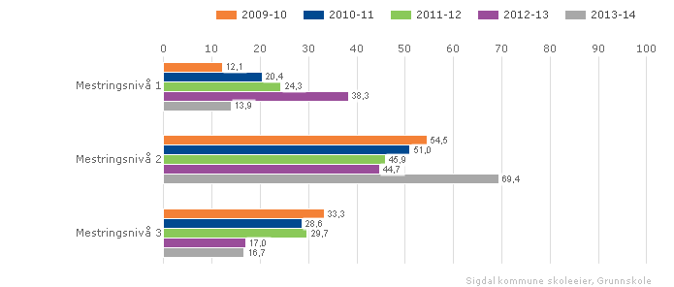

Sigdal kommune skoleeier | Sammenlignet geografisk  
Offentlig | Trinn 5 | Begge kjønn | Periode 2013-14 | Grunnskole

Illustrasjonen er hentet fra Skoleporten

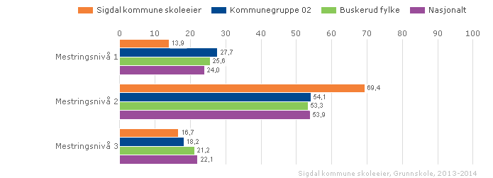

**Vurdering**

I lesing vises resultatene både fra skoleåret 2012-2013 og 2013-2014. Det at vi fikk med de ferske resultatene kommer av at tilstandsrapporteringen på kommunenivå ble utarbeidet seinere enn normalt på høsten 2013.  
  
Totalt sett viser resultatene på nasjonale prøver på 5.trinn at det er svake resultater frem til 2013-2014 med mange elever på lavt mestringsnivå. I skoleåret 2012-2013 var 38,3 prosent av alle elevene på 5.trinn på mestringsnivå 1.  
  
Ser man på skolenes enkeltresultat viser det seg at alle skolene lå under nasjonalt nivå på 5.trinn i lesing skoleåret  2012-2013, mens det for skoleåret 2013-2014 viser seg at Sigdal har færre elever enn nasjonalt nivå på mestringsnivå 1, flere på mestringsnivå 2 og færre på mestringsnivå 3. Dette er positive trekk, men spørsmålet er om det er kullvariasjon eller om det er endringer i opplæringen som gir resultat. Det vil vise seg. Det som imidlertid er klart er at det i undervisningen har vært arbeidet mye med lesing som verktøy for læring, og ikke bare som en teknisk ferdighet. Skolene rapporterer også at de i større grad forholder seg til den lokale læreplanen i lesing som grunnleggende ferdighet i alle fag.

### Nasjonale prøver lesing ungd. trinn

Nasjonale prøver i lesing skal kartlegge i hvilken grad elevenes ferdigheter er i samsvar med målene for den grunnleggende ferdigheten lesing, slik den er integrert i kompetansemål i læreplaner for fag i LK06. Dette innebærer at nasjonale prøver i lesing ikke er en prøve i norskfaget.

De nasjonale prøvene i lesing omfatter tre aspekter ved lesing. Elevene viser at de kan:

1. finne informasjon
2. forstå og tolke
3. reflektere over og vurdere tekstens form og innhold

Elevenes resultater på nasjonale prøver på ungdomstrinnet presenteres ved en skala med fem mestringsnivåer, hvor mestringsnivå 1 er lavest. Presentasjonen viser en oversikt over prosentvis fordeling av elever på mestringsnivåer.

Sigdal kommune skoleeier | Fordelt på periode  
Offentlig | Trinn 8 | Begge kjønn | Grunnskole

Illustrasjonen er hentet fra Skoleporten

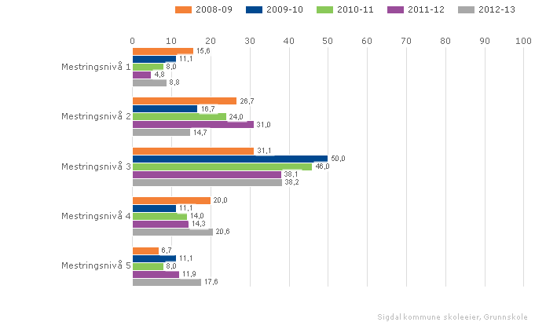

**Vurdering**

På grunn av at kommunens tilstandsrapport ble utarbeidet seint på året, har det gitt oss mulighet til også å få med resultater fra høsten 2013 i rapporteringen.  
Tallene fra 8.trinn viser at leseresultatene er gode  i for skoleåret 2012-2013, noe som også vedvarer for skoleåret 2013-2014. Det er en positiv utvikling med en nedgang i elever på mestringsnivå 1 og 2 fra 35,8 prosent  til 23,5 prosent og tilsvarende en økning av elever på de høyeste mestringsnivåene fra 26,2 prosent til 38,2 prosent.  
Tendensen har vedvart over tid og viser altså en signifikant positiv utvikling. Det viktige arbeidet for ungdomstrinnet er å oppretholde og videreutvikle elevenes lesing. For skoleåret 2013-2014 er det ved ungdomstrinnet iverksatt  tiltak for å styrke kompetansen for lærerne i lesing som grunnleggende ferdighet i alle fag.

### Nasjonale prøver regning 5. trinn

Nasjonale prøver i regning skal kartlegge i hvilken grad elevenes ferdigheter er i samsvar med mål for den grunnleggende ferdigheten regning, slik den er integrert i kompetansemål i læreplaner for fag i LK06. Dette innebærer at nasjonale prøver i regning ikke er en prøve i matematikk som fag.

De nasjonale prøvene i regning dekker tre innholdsområder:

* tall
* måling
* statistikk

Prøvene i regning tar utgangspunkt i hvordan elevene anvender regning i ulike faglige og dagligdagse sammenhenger. Dette innebærer at elevene forstår hvordan de:

* kan løse en gitt utfordring
* kan løse problemet ved hjelp av regneoperasjoner
* kan vurdere om svarene er rimelige
* kan ha effektive strategier for enkel tallregning

Elevenes resultater på nasjonale prøver på 5. trinn presenteres ved en skala med tre mestringsnivåer, hvor mestringsnivå 1 er lavest. Presentasjonen viser en oversikt over prosentvis fordeling av elever på mestringsnivåer.

Sigdal kommune skoleeier | Fordelt på periode  
Offentlig | **Trinn 5** | Begge kjønn | Grunnskole

Illustrasjonen er hentet fra Skoleporten

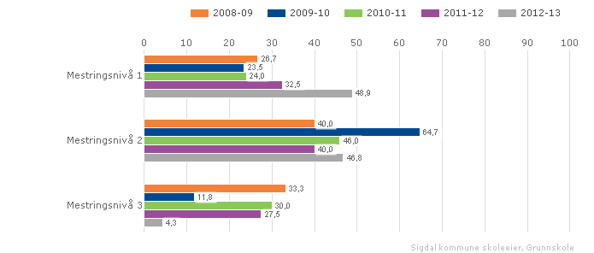

Sigdal kommune skoleeier | Sammenlignet geografiskOffentlig | **Trinn 5** | Begge kjønn | Periode 2012-13 | Grunnskole

Illustrasjonen er hentet fra Skoleporten

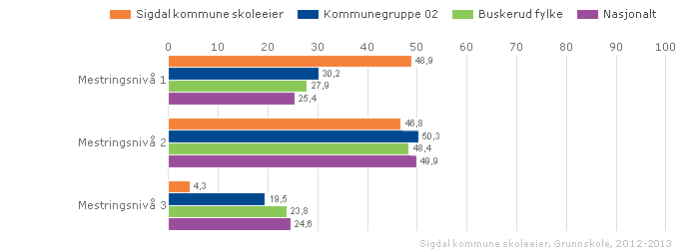

**Vurdering**

Resultatene for regning er hentet fra 5.trinn 2012-2013. Resultatene viser en negativ utvikling med flere elever på mestringsnivå 1 og færre elever på mestringsnivå 3. Alle barneskolene lå under nasjonalt nivå i regning.  
  
I skolenes tilstandsrapporter for 2013 legger alle rektorene vekt på at det må arbeides systematisk med å utvikle elevenes kompetanse i regning som grunnleggende ferdighet. I dialogmøtene ble det fokusert på at små klasser med kort vei til læreren vil kreve at man i større grad øver elevene opp til utholdenhet og selvstendig arbeid som blir lagt vekt på som en kompetanse i skolen.

### Nasjonale prøver regning ungd. trinn

Nasjonale prøver i regning kartlegger i hvilken grad elevenes ferdigheter er i samsvar med mål for den grunnleggende ferdigheten regning, slik den er integrert i kompetansemål i læreplaner for fag i LK06. Dette innebærer at nasjonale prøver i regning ikke er en prøve i matematikk som fag. De nasjonale prøvene i regning dekker tre innholdsområder:

* tall
* måling
* statistikk

Prøvene i regning tar utgangspunkt i hvordan elevene anvender regning i faglige og dagligdagse sammenhenger. Dette innebærer at de:

* forstår og kan reflektere over hvordan de best kan løse en gitt utfordring,
* kan løse problemet ved hjelp av regneoperasjoner
* kan vurdere om svarene de får er rimelige
* kan vise effektive strategier for enkel tallregning

Elevenes resultater på nasjonale prøver på ungdomstrinnet presenteres ved en skala med fem mestringsnivåer, hvor mestringsnivå 1 er lavest. Presentasjonen viser en oversikt over prosentvis fordeling av elever på mestringsnivåer.

Sigdal kommune skoleeier | Fordelt på periodeOffentlig | **Trinn 8** | Begge kjønn | Grunnskole

Illustrasjonen er hentet fra Skoleporten

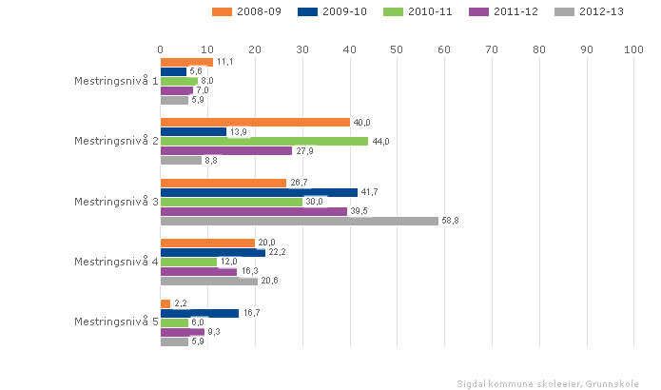

**Vurdering**

I regning på 8.trinn skårer elevene bra i forhold til tidligere i regning. Det er en signifikant nedgang av elevene på mestringsnivå 1 og 2  og en tilsvarende signifikant økning av elever som skårer på nivå 3 og 4. Andelen av elevene som skårer på det høyeste nivå 5, er variabelt. Det betyr at sett i forhold til nasjonalt nivå er elevene i Sigdal bedre på de laveste mestringsnivåene, men svakere på mestringsnivåene 4 og 5. En stor andel av elevene, nesten 60 prosent av elevene har kompetanse i regning på mestringsnivå 3.Sigdal ungdomsskole har i sin tilstandsrapport gått nærmere inn i tallmaterialet og funnet store variasjoner mellom gutter og jenter. De har da spesiellt sett på fremgang fra 8.trinn til 9.trinn som viser at guttene har størst fremgang. Jentenes utvikling viseren en negativ tendens fra 8.til 9.trinn. Et annet viktig funn er at noen av de svakeste elevene har en negativ utvikling fra 8.trinn til 9.trinn. Skolen signaliserer at de vil bruke tid på å analysere resultatet for å finne ut om det er vedvarende over tid og hvilke tiltak som eventuellt bør iverksettes.I tillegg er det iverksatt et kompetanseutviklingstiltak  for lærere som har til hensikt å utvikle undervisningen for den grunnleggende ferdigheten regning.

### Nasjonale prøver engelsk 5. trinn

Engelsk er ikke en del av de grunnleggende ferdighetene som er integrert i kompetansemål i læreplanene i alle fag i LK06. Prøvene tar utgangspunkt i kompetansemål i ett fag – engelsk. Oppgavene (på 5. trinn) er knyttet til disse ferdighetene:

* finne informasjon
* forstå hovedinnholdet i enkle tekster
* forstå vanlige ord og uttrykk knyttet til dagligliv og fritid
* forstå betydningen av ord og uttrykk ut fra sammenhengen de er brukt i
* bruke vanlige grammatiske strukturer, småord og enkle setningsmønstre

Elevenes resultater på nasjonale prøver på 5. trinn presenteres ved en skala med tre mestringsnivåer, hvor mestringsnivå 1 er lavest. Presentasjonen viser en oversikt over prosentvis fordeling av elever på mestringsnivåer.

Sigdal kommune skoleeier | Fordelt på periode  
Offentlig | **Trinn 5** | Begge kjønn | Grunnskole

Illustrasjonen er hentet fra Skoleporten

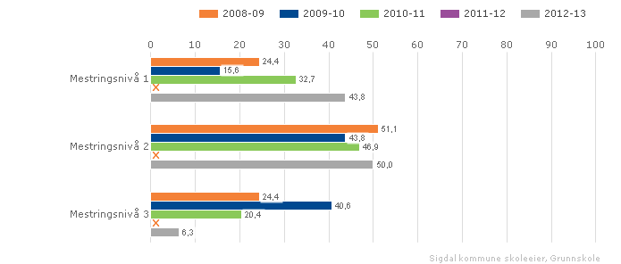

Sigdal kommune skoleeier | Sammenlignet geografisk  
Offentlig | **Trinn 5** | Begge kjønn | Periode 2012-13 | Grunnskole

Illustrasjonen er hentet fra Skoleporten

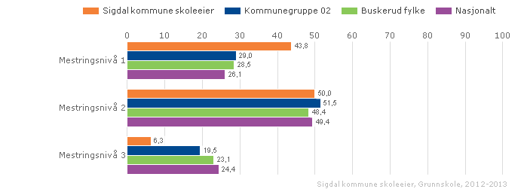

**Vurdering**

Resultatene for engelsk på 5.trinn viser at Sigdal ligger i 2012 likt med andre kommuner ved at omlag 50 prosent av elevene ligger på mestringsnivå 2. Det som imidlertid er den store forskjellen er at Sigdal har svært mange elever som mestrer engelsk på det laveste nivået, mestringsnivå 1 og svært få elever som presterer på mestringsnivå 3.  
  
Ser man på utviklingen i engelsk over de siste årene er det desverre en signifikant negativ utvikling over tid som viser at det er økende andel av elevene som ligger på et lavt mestringsnivå med tilsvarende lav andel på det høyeste mestringsnivået.  
  
Skolene er opptatt av å reflektere over  hva som er årsaken til denne negative utviklingen. Videre er de opptatt av å finne frem til tiltak i undervisningen slik at denne er mest mulig i samsvar med de kravene som stilles i den nasjonale læreplanene og som ligger til grunn for prøvene. Blant annet handler det om å sette elevene i stand til å hente ut opplysninger fra ukjendt tekst i engelsk, lese engelsk skjønnlitterære tekster og bruke språket aktivt i undervisningen fra første klasse. Det har i dialogmøtene også vært fokus på at man i klasser må  trene elevene på selvstendig arbeid over tid.Det kan være lett å be om  hjelp før man har prøvd ut egne strategier for å løse en gitt oppgave når læreren er lett tilgjengelig.

### Nasjonale prøver engelsk ungd. trinn

Engelsk er ikke en del av de grunnleggende ferdighetene som er integrert i kompetansemål i læreplanene i alle fag i LK06. Prøvene tar utgangspunkt i kompetansemål i ett fag – engelsk. Oppgavene for ungdomstrinnet er knyttet til disse ferdighetene:

* finne informasjon
* forstå og reflektere over innholdet i tekster av ulik lengde og forskjellige sjangere
* beherske et ordforråd som dekker dagligdagse situasjoner
* forstå betydningen av ord og uttrykk ut fra sammenhengen de er brukt i
* forstå bruken av grunnleggende regler og mønstre for grammatikk og setningstyper

Elevenes resultater på nasjonale prøver på ungdomstrinnet presenteres ved en skala med fem mestringsnivåer, hvor mestringsnivå 1 er lavest. Presentasjonen viser en oversikt over prosentvis fordeling av elever på mestringsnivåer.

Sigdal kommune skoleeier | Fordelt på periodeOffentlig | **Trinn 8** | Begge kjønn | Grunnskole

Illustrasjonen er hentet fra Skoleporten

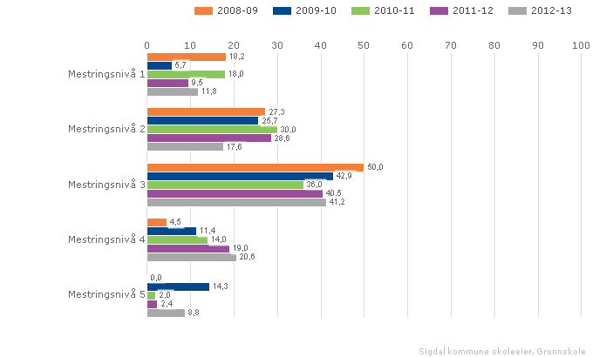

Sigdal kommune skoleeier | Sammenlignet geografisk  
Offentlig | Trinn 8 | Begge kjønn | Periode 2012-13 | Grunnskole

Illustrasjonen er hentet fra Skoleporten

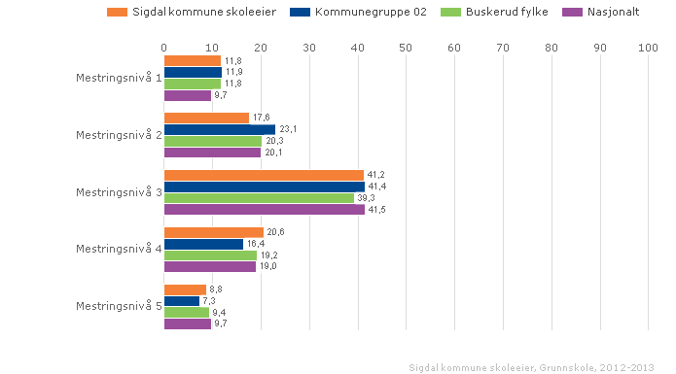

**Vurdering**

Nasjonale prøver i engelsk på 8.trinn viser resultater tilsvarende landsnittet ved Sigdal ungdomsskole i 2012.  
Ser man på resultatene fra de ulike mestringsnivåene over tid, finner man en signifikant nedgang i andelen elever på de to laveste mestringsnivåene de siste tre årene. Videre en tydelig oppgang av elever på det nest høyeste mestringsnivået. Rektor har i sin tilstandsrapport ikke kommentert utviklingen utover at det kan henge sammen med kullvariasjon.Ettersom det er en signifikant positiv utvikling, kan det ikke utelukkes at det også henger sammen med at undervisningen i større grad legges opp mot  læreplanens mål. Det er måling av kompetanse på bakgrunn av læreplanmålene som danner grunnlag for de nasjonale prøvene i engelsk. Ved ungdomstrinnet har det de siste årene vært et stort fokus på  kompetansemålene og vurderingsarbeid, noe som kan ha gitt seg utslag i positiv utvikling for resultatene i engelsk på nasjonale prøver.

### Karakterer - matematikk, norsk og engelsk

Standpunktkarakterer og karakterer fra eksamen i grunnskolen og i videregående opplæring utgjør sluttvurderingen. Denne vurderingen gir informasjon om kompetansen eleven har oppnådd i faget. Vurderingen skal ta utgangspunkt i målene i læreplanverket. Graderingen beskriver at karakteren:

* 1 uttrykker at eleven har svært lav kompetanse i faget
* 2 uttrykker at eleven har lav kompetanse i faget
* 3 uttrykker at eleven har nokså god kompetanse i faget
* 4 uttrykker at eleven har god kompetanse i faget
* 5 uttrykker at eleven har meget god kompetanse i faget
* 6 uttrykker at eleven har svært god kompetanse i faget

Karakterskalaen er 1-6. Beste karakter er 6. Karakterene vises som gjennomsnitt.

**Lokale mål – Den gode skole 2012-2016**

|  |
| --- |
| Elevene i Sigdalsskolen oppnår gode skoleprestasjoner. Tegn på god praksis: Grunnskolepoeng som viser karaktergrunnlag som elevene går ut med fra grunnskolen i Sigdal skal over tid gjenspeile at man er på nasjonalt nivå eller bedre. |

Sigdal kommune skoleeier | Sammenlignet geografisk  
Offentlig | Alle | Begge kjønn | Periode 2012-13 | Grunnskole

Illustrasjonen er hentet fra Skoleporten

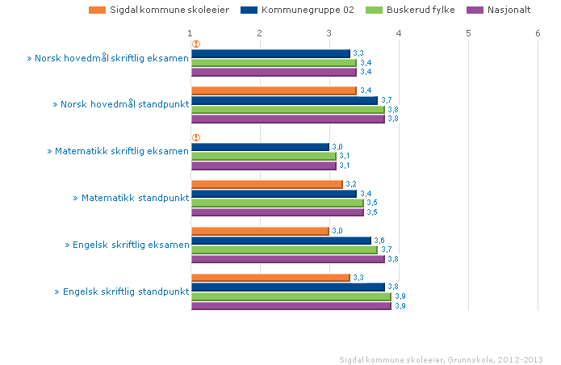

**Vurdering**

Resultatene i skriftlige fag på 10.trinn i 2013 var svake.Dette kullet visser også svake nasjonale prøver på 8.trinn, og kan derfor tolkes som en kullvariasjon. Derimot påpeker rektor i sin kommentar at det ikke ser ut til at skolen har klart å bidra positivt til å heve nivået for disse elevene.  
  
Elevene som var avgangselever ved Sigdal ungdomsskole i 2013  har oppnådd dårligere karakterer i alle fag sammenlignet med andre kommuner, Buskerud fylke og nasjonalt.  
    
Avgangselevene gjennomførte i 2013 skriftlig eksamen i engelsk. Eksamenskarakterene ligger lavere enn andre elever i Buskerud og i landet forøvrig. Det viser seg imidlertid å være rimelig godt samsvar mellom eksamenskarakter og standpunkt. Det betyr at det med så små grupper som avgangselevene representerer kan være en variasjon i prestasjoner på en eksamensdag sett i forhold til prestasjoner målt gjennom skoleåret.  
  
Sigdal ungdomsskole har i arbeid for 2013-2014 satt fokus på tiltak for å bedre elevenes læringsutbytte og utholdenhet i læringsarbeidet.Det betyr at man i større grad ønsker å se på utviklingen av den enkelte elev over tid og drøfte eventuelle tiltak i undervisningen for å øke læringsutbytte.

### Grunnskolepoeng

Grunnskolepoeng er et mål for det samlede læringsutbyttet for elever som sluttvurderes med karakterer. Karakterene brukes som kriterium for opptak til videregående skole. Grunnskolepoeng er beregnet som summen av elevenes avsluttende karakterer, delt på antall karakterer og ganget med 10.

Hvis det mangler karakterer i mer enn halvparten av fagene, skal det ikke regnes ut poeng for eleven.

Grunnskolepoeng presenteres som karaktergjennomsnitt med én desimal.

**Lokale mål – Den gode skole 2012-2016**

|  |
| --- |
| **Elevene i Sigdalsskolen oppnår gode skoleprestasjoner. Tegn på god praksis: Grunnskolepoeng som viser karaktergrunnlag som elevene går ut med fra grunnskolen i Sigdal skal over tid gjenspeile at man er på nasjonalt nivå eller bedre.** |

Sigdal kommune skoleeier | Sammenlignet geografisk | Fordelt på periodeOffentlig | Alle | Begge kjønn | Grunnskole

Illustrasjonen er hentet fra Skoleporten

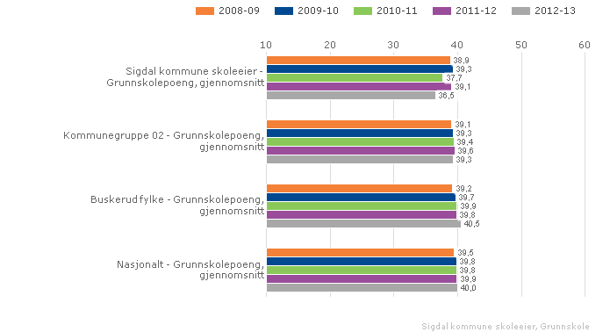

**Vurdering**

Det er en nedgang i antall grunnskolepoeng for avgangselevene i 2013 sett i forhold til året før. Nasjonalt snitt er på 40, mens Sigdal ligger på 36,6. Ser man på de tre siste skoleårene viser det seg at Sigdal også ligger relativt lavt i 2010-2011, mens det i 2011-2012 var bedre resultater.  
  
Det å benytte grunnskolepoeng som en indikator for å sammenligne skoler kan være vanskelig ettersom det fordrer at skolene har en lik vurderingspraksis. En skole som har dårlig samsvar mellom eksamen og standpunkt karakterer i flere fag over tid, vil kunne oppnå flere grunnskolepoeng for elevene enn en skole som har tilsvarende strengere standpunkt vurdering enn eksamen.

## Gjennomføring

**Om Gjennomføring**

Alle elever og lærlinger som er i stand til det, skal gjennomføre videregående opplæring. Kompetansebeviset skal sikre dem videre studier eller deltakelse i arbeidslivet. Utdanningsdirektoratet anbefaler skoleeiere å ta med denne indikatoren: Overgang fra GS til VGO

### Overgangen fra grunnskole til VGO

Prosentdelen av elevkullet som er registrert i videregående opplæring høsten etter uteksaminering fra grunnskolen.

**Lokale mål – Den gode skole 2012-2016**

|  |
| --- |
| **Elever i Sigdalsskolen får en kompetanse som gir utviklingsmuligheter videre. Tegn på god praksis: Flere elever enn før kommer inn på førstevalget sitt ved opptak til videregående skole. Sigdalselevene fullfører videregående skole.** |

Sigdal kommune skoleeier | Sammenlignet geografiskOffentlig | Alle | Begge kjønn | Periode 2010 | Grunnskole

|  |  |  |  |  |  |
| --- | --- | --- | --- | --- | --- |
|  | **Indikator og nøkkeltall** | **Sigdal kommune skoleeier** | **Kommunegruppe 02** | **Buskerud fylke** | **Nasjonalt** |
|  | Overgang frå grunnskole til vidaregåande opplæring (prosent) | 100,0 | 97,6 | 96,9 | 96,6 |

Sigdal kommune skoleeier, Grunnskole, 2010-2010

**Vurdering**

For elevene fra avgangskullet i 2013 var det 41 av 48 elever som fikk tilbud om 1.valget sitt på videregående skole. 5 av 48 fikk tilbud om å starte på 2.valget sitt og 2 av 48 fikk tilbud om å starte på 3.valget sitt. Det betyr at alle elevene fikk tilbud om videregående opplæring. Hvorvidt de tok imot tilbudet og gjennomfører vil rapporteres innen tre og fem år.  
Av elevene som startet på videregående skole høsten 2012 har 85,7 prosent gjennomført vg1.  
Av elevene som startet på videregående skole høsten 2011 har 78,3 prosent fullført vg.1 og 67,4 prosent fullført vg2.  
  
Det er svært positivt at andelen som fullfører vg 1 er større for elevkullet som gikk ut i 2012 enn 2011.

# System for oppfølging (internkontroll)

Internkontrollen viser at Opplæringslovens bestemmelser er ivaretatt i Sigdalsskolen, men at det kan være aktuelt å se nærmere på utøvelse av noen bestemmelser i lovverket for vurderingsforskriften.   
   
Det er viktig å merke seg at utvalget som kostnadsberegnet ulike modeller for skolestruktur i Sigdal kunne legge frem beregninger som viser at ressurstilgangen for grunnskolen i Sigdal ligger under målsetting som er vedtatt av kommunestyret 22.03.2012 i Den gode skole. Dette er forhold som skolesjef vil ta opp i budsjett behandlingen for 2014.

# Konklusjon

Tilstandsrapporten for 2013 gir informasjon om læringsresultat og læringsmiljø i Sigdalsskolen i skoleåret 2012-2013. Resultatene ses i lys av nasjonale føringer og lokale mål i ”Den gode skole” som ble vedtatt av kommunestyret  22.03.2012.  
Når det gjelder faglige resultater fra nasjonale prøver, er det et mål at elevene i Sigdal skal skåre på nasjonalt nivå eller bedre. For skoleåret 2012-2013 viser nasjonale prøver at resultatene i lesing, regning og engelsk på 5.trinn ligger under både Buskerud og nasjonalt nivå, og at det de siste tre årene har vært en nedgang i resultatene.  
På 8.trinn viser det seg at resultatene i lesing ligger høyere enn både Buskerud og landet for øvrig. I regning og engelsk skårer elevene lavere enn øvrige elever på samme trinn i Buskerud og nasjonalt. For 8.trinn viser resultatene en viss fremgang om man ser på snitt av resultatene over tid.  
   
Våren 2013 ble det gjennomført skriftlig avgangseksamen i engelsk. Grunnskolens eksamenskarakterer viser at elevene ved Sigdal ungdomsskole dette året har lavere resultater enn både elever i Buskerud og landet for øvrig.  
   
På grunn av omlegging av tidspunkt for gjennomført elevundersøkelse, vil resultatene fra elevene på 7. og 10. trinn i 2012-2013 først foreligge ved neste rapportering. Skolene har imidlertid innhentet opplysninger om læringsmiljøet gjennom andre tilsvarende undersøkelser for dette skoleåret. Resultatene viser gode tilbakemeldinger fra elevene når det gjelder læringsmiljøet i Sigdalsskolen.  
   
Voksnes rettigheter etter Opplæringsloven § 4-A ivaretas ved tilbud i voksenopplæringen i Modum. For skoleåret 2012-2013 har det ikke vært gjennomført slik opplæring.  
   
Spesialundervisningen i Sigdalsskolen viser for skoleåret 2012-2013 at det er i overkant 7 prosent av elevene I Sigdalsskolen som har enkeltvedtak. Dette ligger lavere enn andre kommuner, og kan være et utslag av at skolene i større grad klarer å gi en tilpasset opplæring innenfor ordinært undervisningstilbud.  
   
Det er en målsetting i Den gode skole 2012-2016 at alle elevene i Sigdal skal komme inn på første valget sitt til videregående skole. For avgangselevene i 2013 var det 83 prosent av elevene som kom inn på førstevalget i videregående skole.  
   
Internkontrollen viser at Opplæringslovens bestemmelser er ivaretatt i Sigdalsskolen, men at det kan være aktuelt å se nærmere på utøvelse av noen bestemmelser i lovverket for vurderingsforskriften. Ressurstilgangen i skolen ligger under målsetting som er vedtatt av kommunestyret 22.03.2012 i Den gode skole.